商户后台操作手册

一、手册说明

适用对象
本手册适用于商户后台的运营、客服、财务、风控、代理管理、数据分析和管理员等后台使用人员。

后台角色说明
商户创建或维护后台账号时，只能选择系统已配置好的角色；不同角色对应不同菜单、按钮和数据范围。若角色权限不满足业务需要，需要联系平台管理员或上级管理方调整。

常见操作约定
查询用于按条件筛选数据；重置用于清空筛选条件；新增/编辑通常在弹窗或表单中完成；启用/停用控制配置是否生效；导出需先确认数据范围；审核类操作必须填写明确处理意见。

数据与权限说明
后台数据受站点、角色、菜单权限和数据权限共同控制。同一页面在不同账号下看到的按钮、字段和数据范围可能不同。报表数据可能存在统计延迟，资金和订单问题应以订单明细与账变记录交叉核对。

二、登录与基础导航

登录
- 打开后台地址进入登录界面，输入账号和密码后登录。登录后仅展示当前角色有权限访问的菜单。
- 第一次登录会要求绑定谷歌验证器，之后登录需要输入正确的谷歌验证码才可登录成功。

菜单导航

图1：顶部导航栏与基础入口。
- 左上角菜单图标用于展开或收起页面目录。
- 页面目录是主要导航入口，可先点击一级模块，再进入对应页面处理业务。
- 顶部时间区域用于查看当前系统时间及对应时区；商户余额区域用于查看当前商户账户可用额度。
- 点击“充值”按钮可进入商户充值页面；点击站点下拉框可切换当前操作和查看的站点。
图2：顶部导航栏右侧区域。
- 点击主题开关，可切换页面显示模式。
- 点击声音图标，可开启或关闭系统提示音。
- 点击背景样式图标，可切换页面背景显示效果。
- 点击界面尺寸选项，可在默认、中、小、迷你之间切换页面显示尺寸。
- 点击语言入口，可切换系统显示语言。
- 点击通知图标，可查看系统通知或消息提醒。
- 点击站点下拉框，可切换当前操作和查看的站点。
- 点击头像图标，可退出当前登录账号。

筛选、表格、分页、弹窗、状态开关等通用操作
- 筛选：输入时间、账号、状态、渠道、类型等条件后点击查询；结果不符合预期时先重置再重新查询。
- 表格：表格通常承载列表数据，支持查看状态、金额、时间、操作人和行内操作。
- 分页：列表数据较多时通过分页切换；排查问题时注意当前页码和每页条数。
- 弹窗：新增、编辑、审核、确认等操作通常在弹窗中完成，关闭前需确认是否保存。
- 状态开关：启用后配置生效，停用后配置隐藏或失效；停用前应确认是否影响线上业务。

三、首页

默认看板
登入后台后即可见首页看板，用于快速查看站点当下的即时状况。

图3：首页看板，用于查看站点核心数据与待处理事项。
- 模块定位：首页用于经营总览和待办提醒，是商户进入后台后的默认查看入口。
- 页面说明：重点查看今日、昨日、本月等关键指标，并通过快捷入口进入高频业务页面。
- 字段说明：常见字段包含注册人数、充值金额、提现金额、投注金额、输赢、待审核订单和异常提醒。
- 操作流程：进入后台后先查看看板指标，再根据待办或异常入口进入对应模块处理。
- 注意事项：看板数据通常存在刷新周期，遇到口径差异时以具体报表和订单明细为准。
- 常见问题：看板数据与报表不同步时，优先检查统计时间、刷新频率、站点筛选和数据口径。

四、站点配置

模块定位
本章节按后台真实菜单顺序整理，页面说明与后台左侧菜单保持一致，便于商户按菜单路径查找和操作。

页面说明

模板管理

图4：模板管理页面，用于维护首页、登录页和 VIP 页展示方案。
模板管理用于维护前台页面的装修模板和展示方案，位于站点配置目录下。运营人员可在同一页面内选择首页、登录页、VIP 页模板，添加页面组件，预览手机端效果，并调整页面主题或组件属性。模板保存并启用后，会影响用户在前台看到的页面结构、视觉风格和功能入口。

左侧组件区
- 页面类型：顶部可在首页模板、登录模板、VIP 模板之间切换，不同模板下展示可用的组件或样式。
- 首页模板：按营销、导航、内容、基础等分组选择组件，例如轮播图、奖池、公告栏、快捷入口、楼层导航、个人引导、底部导航和游戏模块。
- 登录模板：用于选择登录展示方式，包含弹框模式和页面模式。
- VIP模板：用于选择 VIP 页面展示样式，包含模板 A、模板 B、模板 C 等不同布局。
- 操作方式：点击或拖拽组件到中间预览区；当前选中的 Tab、模板或组件会高亮显示。

中间页面预览区
- 页面预览：中间区域用于实时预览当前页面装修效果，顶部可编辑页面名称，并提供创建/更改、撤销、重做等操作。
- 预览内容：首页模板展示首页布局和已添加组件；登录模板展示弹框登录或页面登录；VIP 模板展示对应 VIP 页面样式。
- 组件操作：未添加组件时显示添加提示；添加组件后按页面顺序展示。点击组件后可看到选中边框、组件标题以及上移、下移、删除等操作。
- 联动规则：选中预览区组件后，右侧会同步切换为该组件的属性配置。

右侧设置区
- 页面设置：未选中组件时，右侧用于配置页面全局主题和视觉样式，例如主题预设、自定义主色调、页面背景色、页面背景图片、高级颜色配置和按钮样式。
- 组件属性：选中组件时，右侧用于配置当前组件的展示状态、样式、内容、图片、滚动、播放、颜色、跳转和排序等参数。
- 应用更改：修改组件属性后，需要点击应用更改或保存，配置才会同步到中间预览区和最终模板。
- 使用要点：区分页面全局设置和组件属性，避免把右侧全局主题配置误认为某个组件的单独配置。

组件说明
组件说明按模板管理中常见组件逐项整理。后续补充截图时，可在对应组件下继续追加字段截图、弹窗说明或配置示例。

轮播图（Banner/Carousel）
- 功能用途：用于配置首页或活动页 Banner 轮播，是前台最主要的视觉入口之一，常用于展示活动、品牌、游戏推荐或充值引导。
- 主要配置：组件名称、删除、可见性、轮播样式、自动播放、播放间隔、显示指示器、指示器样式、轮播项列表、圆角和应用更改。
- 轮播项配置：每一帧可配置图片、跳转链接、打开方式、排序权重和生效时间；多张 Banner 同时配置时，应检查展示顺序和生效时间是否冲突。
- 使用要点：重点检查图片尺寸、移动端裁切、跳转地址、打开方式和活动有效期；上线前确认自动播放间隔不会影响用户阅读。

奖池（Jackpot）
- 功能用途：用于展示奖金池或动态金额，适合放在首页营销区域，用来强化活动氛围和奖金规模感。
- 主要配置：组件名称、删除、可见性、背景图片、数值变动速度、奖金数字颜色、奖金字体大小、奖金字体粗细、数字动画效果、起始数值、货币符号、千分位分隔符和应用更改。
- 展示配置：背景图片决定奖池区域视觉效果；数字颜色、字号、字重和动画决定金额可读性；起始数值和变动速度影响前台展示节奏。
- 使用要点：检查金额格式、货币符号、千分位分隔和背景图对比度，避免数字不清晰或与实际活动口径冲突。

公告栏（Notice/Marquee）
- 功能用途：用于展示平台公告、活动提醒、中奖播报或重要通知，通常放在首页靠前位置。
- 主要配置：组件名称、删除、可见性、滚动方向、滚动速度、背景颜色、文字颜色、消息图标、自定义消息图标、公告内容列表、单行显示行数和应用更改。
- 公告内容配置：每条公告可配置消息文本、跳转链接和排序；横向滚动适合单行短消息，纵向滚动适合多条公告轮播。
- 使用要点：发布前检查文字长度、颜色对比、跳转链接和排序；重要公告建议避免滚动过快。

快捷入口（Quick Entry）
- 功能用途：用于配置首页常用功能入口，帮助用户快速进入充值、提现、活动、客服、VIP、任务等高频页面。
- 主要配置：组件名称、删除、可见性、展示样式、每行数量、行数、入口项列表、图标大小、文字大小和应用更改。
- 入口项配置：每个入口可配置入口名称、图标、选中图标、跳转信息、打开方式、角标、排序权重和单项可见性。
- 使用要点：检查入口名称是否简洁、图标是否匹配业务含义、跳转目标是否正确、角标是否误导用户，并控制入口数量避免首页拥挤。

楼层导航（Floor Navigation）
- 功能用途：用于页面内分区导航，帮助用户快速跳转到指定楼层或组件区域，适合内容较长的首页或活动页。
- 主要配置：组件名称、删除、可见性、展示样式、吸顶偏移、导航项列表、背景颜色、文字颜色、选中文字颜色、滚动动画和应用更改。
- 导航项配置：每个导航项可配置楼层名称、锚点目标、图标、选中态样式和排序；锚点目标应与页面组件或区域 ID 对应。
- 使用要点：检查锚点是否能准确定位、吸顶偏移是否遮挡内容、选中态是否清晰；移动端尤其要关注导航宽度和滚动体验。

个人引导（User Guide / Profile Entry）
- 功能用途：用于展示用户登录前后的引导区域，承担登录注册引导、用户信息展示和快捷功能入口。
- 主要配置：组件名称、删除、可见性、未登录展示内容、已登录展示内容、背景图和应用更改。
- 未登录配置：可配置标题文案、副标题、登录按钮文案、注册按钮文案、按钮样式和默认头像。
- 已登录配置：可配置是否显示用户昵称、用户头像、VIP 等级、账户余额、快捷功能和跳转信息。
- 使用要点：未登录态重点检查登录/注册按钮是否清晰；已登录态重点检查余额、VIP、快捷入口和个人中心跳转是否准确。

底部导航（Bottom Navigation / TabBar）
- 功能用途：用于配置移动端底部 Tab 栏，是用户切换首页、活动、游戏、会员中心等核心页面的主导航。
- 主要配置：组件名称、删除、可见性、背景颜色、背景图片、文字颜色、选中文字颜色、导航项列表、中间突出项、中间突出图标、分隔线和应用更改。
- 导航项配置：每个 Tab 可配置名称、默认图标、选中图标、跳转页面、角标、排序和单项可见性。
- 使用要点：通常控制在 3 到 5 个 Tab；检查默认图标和选中图标是否成套、跳转页面是否正确、中间突出项是否遮挡内容。

游戏模块（Game Module）
- 功能用途：用于展示游戏分类和游戏列表，是首页承接用户进入游戏的重要区域。
- 主要配置：组件名称、删除、可见性、游戏分类、分类 Tab 展示、分类 Tab 样式、展示数量、排列样式、卡片样式、卡片圆角、加载更多、排序规则、搜索功能、收藏筛选、厂商筛选、空态提示和应用更改。
- 展示配置：可选择热门、老虎机、真人、棋牌、体育、捕鱼等分类；卡片可按图片、名称、厂商等不同信息组合展示。
- 使用要点：检查游戏分类、展示数量、排序规则和加载更多方式；无游戏时需配置清晰空态提示，避免前台出现空白区域。

登录模板组件（Login Template）
- 功能用途：用于配置登录页或登录弹窗的展示方式和登录相关入口。
- 主要配置：组件名称、删除、可见性、登录展示方式、登录方式、默认登录方式、登录按钮样式、注册按钮样式、第三方登录入口、公告弹框样式、返回顶部、记住密码、忘记密码入口、背景图/颜色、Logo 图片和应用更改。
- 按钮与入口配置：登录按钮可配置文案、颜色、圆角和宽度；注册按钮可配置文案、颜色和展示位置；第三方登录入口可配置是否显示、支持平台和展示样式。
- 公告与背景配置：公告弹框可配置标题、内容、图片和关闭方式；页面背景可使用图片或颜色，Logo 图片需与品牌设置保持一致。
- 使用要点：检查默认登录方式、第三方登录入口、忘记密码入口和公告弹框是否符合当前站点登录策略。

VIP模板组件（VIP Template）
- 功能用途：用于配置 VIP 页面整体布局、等级展示、权益说明和奖励领取入口。
- 主要配置：组件名称、删除、可见性、模板布局、等级信息展示、升级条件、权益内容、奖励展示、规则说明和应用更改。
- 等级配置：可配置当前等级展示、等级图标、等级名称、等级进度条、等级背景色或背景图。
- 权益与奖励配置：可配置权益列表、权益图标、权益描述、适用等级、权益对比表、升级奖励、周/月奖励、返水比例和奖励领取按钮。
- 使用要点：检查等级名称、升级条件、权益适用等级、奖励领取按钮和规则说明是否与实际 VIP 规则一致。
- 上线检查：保存模板前重点检查模板类型、组件顺序、图片尺寸、跳转链接、颜色风格、按钮效果和手机端预览展示。

站点应用配置
站点应用配置用于维护站点基础展示、首页入口、分享卡片和活动入口等前台基础配置。

网站图标

图5：网站图标配置卡片，用于维护站点 Logo 与 Favicon。
- Logo：上传或替换站点主 Logo，通常展示在前台页头、登录页或品牌露出位置；需按页面提示控制图片尺寸、格式和文件大小。
- Favicon：上传浏览器标签页图标，建议使用 32*32 或等比例图片，保证在浏览器标签、收藏夹等位置清晰展示。
- 操作方式：点击右上角编辑进入编辑态，替换图片后保存；保存前检查图片是否清晰、是否符合品牌规范。

币种管理

图6：币种管理配置卡片，用于维护站点货币图标和货币符号。
- 货币图标：上传前台展示用的币种图标，常用于钱包、金额、充值或活动奖励等场景。
- 货币符号：配置金额前后展示的币种符号，需与站点实际结算币种保持一致。
- 操作方式：点击编辑后调整图标或符号，保存前确认币种展示不会与活动、充值、提现页面口径冲突。

分享卡片配置
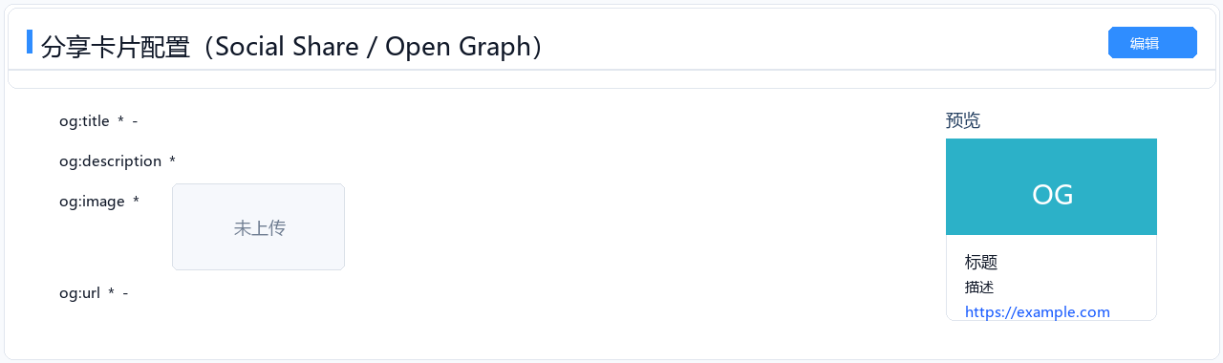
图7：分享卡片配置卡片，用于维护 Social Share / Open Graph 分享信息。
- og:title：设置外部渠道分享时展示的标题，建议简洁表达品牌或活动主题。
- og:description：设置分享描述文案，用于补充说明站点、活动或推广卖点。
- og:image：上传分享预览图，需检查图片比例、清晰度和裁切效果。
- og:url：设置分享落地地址，需确认链接可访问且与当前活动或站点入口一致。

侧滑优惠中心
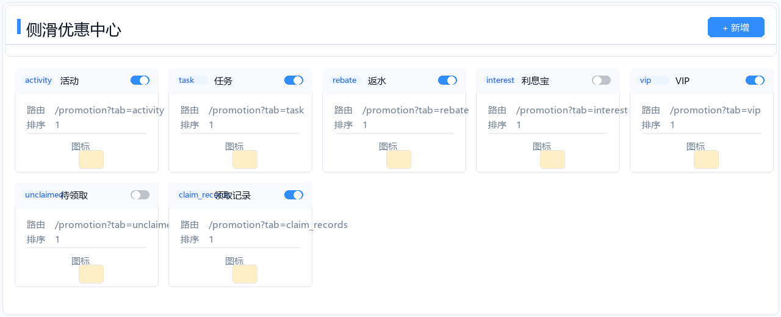
图8：侧滑优惠中心配置卡片，用于维护前台侧滑活动入口。
- 活动卡片：每个卡片对应一个侧滑入口，包含标识、名称、路由、排序、图标和启用状态。
- 新增：点击右上角新增创建新的侧滑入口，填写名称、路由、排序并上传图标。
- 启用状态：开关开启后前台展示，关闭后隐藏；排序数字越小通常展示越靠前。

首页快捷操作配置
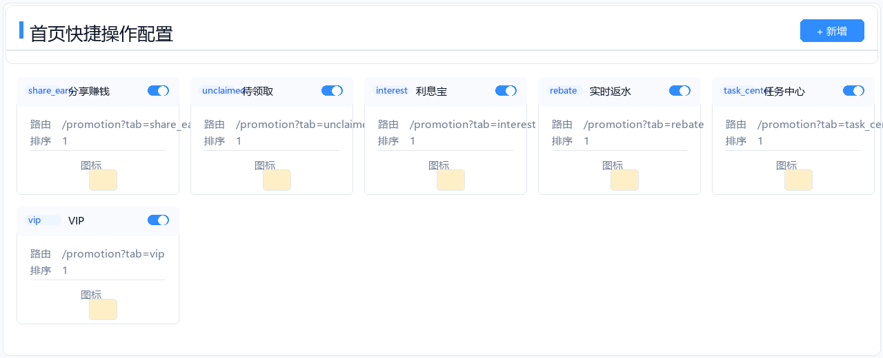
图9：首页快捷操作配置卡片，用于维护首页快捷入口。
- 快捷入口：配置首页常用功能入口，如分享赚钱、待领取、利息宝、实时返水、任务中心、VIP 等。
- 展示信息：每个入口包含名称、路由、排序、颜色、图标和启用状态。
- 操作方式：通过新增、编辑、删除维护入口列表；保存前检查路由、图标和排序。

首页悬浮按钮配置
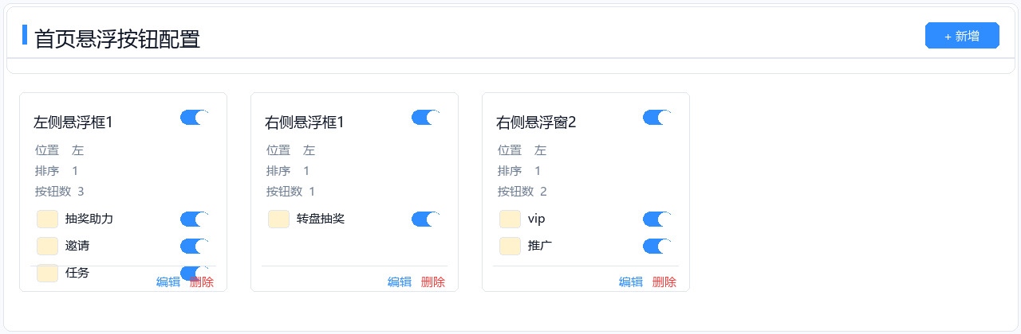
图10：首页悬浮按钮配置卡片，用于维护首页左右侧悬浮按钮组。
- 悬浮框：按左侧或右侧配置悬浮按钮组，每组包含位置、排序、按钮数和启用状态。
- 按钮项：每个按钮项可配置图标、名称、跳转目标和开关状态。
- 操作方式：点击新增创建悬浮框，点击编辑维护按钮项；保存前检查左右位置是否冲突、移动端是否遮挡主要内容。

子站点管理
子站点管理用于维护同一商户下的多个子站点，支持按状态查询站点，创建新站点，为子站点配置页面模板、域名、第三方绑定、客服、游戏、活动、代理、任务、会员返利、票券和获利监控等功能。

列表查询与站点配置

图11：子站点管理列表，用于查看站点及各项配置入口。
- 筛选条件：页面左上角支持按状态筛选，选择状态后点击搜索查询，点击重置清空已选条件并恢复默认列表。
- 列表字段：表格展示站点编号、站点名称、页面模板、页面设置、域名配置、第三方绑定配置、客服配置、游戏配置、活动配置、代理、任务、会员返利、票券、获利监控和操作。
- 配置入口：页面模板列显示已绑定模板，未配置项通常显示为去配置链接，点击后进入对应配置页面或配置弹窗。
- 行内操作：每行右侧提供修改入口，用于调整站点名称、页面模板和状态等基础信息。

创建站点

图12：创建站点-直接创建，需填写站点名称并可选择页面模板。

图13：创建站点-复制站点，先选择要复制的站点再填写新站点信息。
- 入口：点击列表右上角创建站点打开创建弹窗。
- 直接创建：创建模式选择直接创建时，需填写站点名称，并可通过选择模板绑定页面模板；未选择时显示暂未选择。
- 复制站点：创建模式选择复制站点时，需先在复制站点下拉框中选择要复制的已有站点，再填写新站点名称和页面模板。
- 按钮说明：点击取消关闭弹窗且不保存，点击确定提交创建；提交前需确认必填项已完成，站点名称未与已有站点混淆。

设置最小用户ID

图14：设置最小用户ID，用于控制子站点用户ID起算范围。
- 用途：创建或维护子站点时，可通过设置最小用户ID控制该站点下用户ID的起算范围。
- 字段说明：最小用户ID默认示例为10000，可通过输入框或右侧加减控件调整。
- 校验规则：若设置值小于1000，系统将按1000计算，保存前应确认该值与站点用户编号规划一致。
    - 新修改的ID必须比之前已注册用户最大编号大。

编辑站点

图15：编辑站点，可修改站点名称、页面模板和站点状态。
- 入口：在列表操作列点击修改，打开编辑站点弹窗。
- 站点名称：可修改子站点的展示名称，修改后需检查列表、前台展示和运营沟通中的命名是否一致。
- 页面模板：点击选择模板可更换已绑定的页面模板，已选模板会在按钮右侧显示，例如首页。
- 状态：支持选择冻结、已删除、建设中、正常开启、维护中等状态；切换状态前需评估对前台访问、用户操作和相关配置的影响。
    - 第一次修改为正常开启时会扣除站点费用，请确保商户有足够余额
- 保存操作：点击确定保存修改，点击取消或右上角关闭放弃本次编辑。

使用要点
- 新建子站点后，应按页面模板、页面设置、域名、客服、游戏、活动和票券等顺序补齐必要配置，避免前台页面可访问但功能未配好。
- 复制站点可提升搭建效率，但保存后仍需逐项检查域名、第三方绑定、客服和活动配置，避免把原站点的渠道或活动入口直接带到新站点。
- 对已上线站点调整状态或模板前，建议先确认影响时间、受影响用户范围和回退方案。

品牌设置
品牌设置用于维护前台品牌说明类内容，本次包含“关于我们”和“用户协议”两个页签。运营人员可在页签内查看标题和正文内容，点击页面底部“修改”进入编辑状态，调整后保存并同步到前台对应展示页面。

关于我们

图16：品牌设置-关于我们，用于维护前台 About Us 展示内容。
- 标题：当前示例为 About Us，用于配置前台关于我们页面或弹层的展示标题。标题应简洁明确，并与站点语言和品牌定位保持一致。
- 内容：正文区域支持维护平台介绍、平台优势、责任博彩说明、服务范围和承诺说明等内容。发布前需检查段落层级、英文拼写、品牌措辞和合规表达。
- 修改：点击底部“修改”进入编辑状态；保存前应由运营或合规人员复核内容，避免出现过期承诺、错误服务范围或与站点实际能力不一致的描述。

用户协议

图17：品牌设置-关于我们，用于维护前台 About Us 展示内容。
- 标题：建议使用“用户协议”或当前站点约定的正式协议名称，避免与隐私政策、活动规则等其他文本混用。
- 内容：协议正文应覆盖用户注册、账号安全、服务使用、交易与结算、禁止行为、责任限制、争议处理和更新生效规则等关键条款。
- 使用要点：协议内容通常具有合规属性，修改前应确认审批流程；上线后建议抽查注册页、登录页，确保用户看到的是最新版本。

站点域名
站点域名用于维护不同业务入口的域名配置，页面通过顶部页签区分前台域名管理、后台域名管理和推广域名。操作时先根据蓝色选中态识别当前页面，再执行查询、新增、绑定站点、修改落地页模板、启用、停用或删除等操作。

前台域名管理

图18：站点域名-前台域名管理，用于维护用户访问前台站点使用的域名。
- 选中状态：顶部“前台域名管理”为蓝色文字并显示下划线时，代表当前列表展示前台域名数据。
- 筛选条件：支持按节点类型和主域名查询；节点类型示例为 CF，主域名可输入完整或部分域名后点击搜索，点击重置清空条件。
- 列表字段：表格展示 CDN 节点名称、域名、主域名是否已激活、站点、域名状态、过期时间、操作人、操作时间和操作列；主域名激活区域会展示 NS 地址和验证结果。
- 站点绑定：未绑定站点时显示“绑定站点”，已绑定时展示站点编号和名称，并提供“修改”入口；域名启用中时应先停用再修改绑定关系。
- 状态操作：操作列支持启用、停用和删除。启用前需确认域名解析、主域名验证和站点绑定均正确，删除前应确认该域名不再承担线上访问入口。

后台域名管理

图19：站点域名-后台域名管理，用于维护后台管理端访问域名。
- 选中状态：顶部“后台域名管理”为蓝色文字并显示下划线时，代表当前列表展示后台域名数据。
- 适用范围：后台域名用于运营、客服、财务、风控和管理人员访问后台系统，配置前应确认该域名只面向授权后台入口使用。
- 操作要点：新增或启用后台域名前，应检查 CDN 节点、NS 验证、站点绑定和访问权限策略，避免后台入口误暴露或与前台域名混用。
- 停用删除：停用会影响后台访问入口，应先确认替代后台域名可用；删除前需确认无账号、公告、白名单或运维文档仍指向该域名。

推广域名

图20：站点域名-推广域名，用于维护推广入口域名及落地页模板。
- 选中状态：顶部“推广域名”为蓝色文字并显示下划线时，代表当前列表展示推广域名数据。
- 差异字段：推广域名列表比前台和后台域名多出“落地页模板”列，可查看当前模板编号，并通过“修改”调整绑定模板。
- 使用场景：推广域名通常用于投放渠道、活动入口或拉新页面，配置后应同步检查落地页模板、活动内容、渠道参数和前台跳转链路。
- 上线复核：启用推广域名前，应确认域名解析和主域名验证通过，落地页模板已配置正确，且推广链接不会跳转到停用站点或过期活动。

新增域名弹窗

图21：站点域名-新增域名弹窗，三类域名新增表单字段一致。
- 入口识别：点击右上角“新增”打开弹窗，弹窗标题根据当前选中的页签自动识别为“新增前台域名”“新增后台域名”或“新增推广域名”。
- CDN节点：当前示例默认选择 CF；如后续支持更多 CDN 节点，应按实际解析服务选择，避免域名添加到错误节点。
- 主域名：支持批量添加，最多 20 个，多个域名需换行填写；支持顶级域名及子域名，提交前应检查拼写、后缀和重复项。
- 提交结果：点击提交后按当前页签类型新增到对应域名列表；取消或右上角关闭不会保存输入内容。新增后继续完成解析验证、站点绑定和启用操作。

常见问题
- 绑定站点无法修改怎么办：先检查域名是否处于正常使用状态。启用中的域名通常需要先停用，再修改绑定站点，避免线上访问入口在运行中被直接切换。
- 主域名验证未通过怎么办：核对 NS 地址是否已在域名服务商处配置，等待 DNS 生效后重新检查；仍未通过时确认域名是否填错、节点是否选错或解析记录被其他服务覆盖。

客服配置
客服配置用于维护前台展示给会员的客服入口。商户可在“在线客服”中配置站内客服入口的头像、标题、说明和启用状态，也可在“其他客服”中维护 Telegram、WhatsApp、Facebook、Line 等第三方 IM 客服渠道。修改前应先确认当前维护的是哪一类客服，保存后检查前台入口、客服链接和在线时间是否与实际服务安排一致。

在线客服
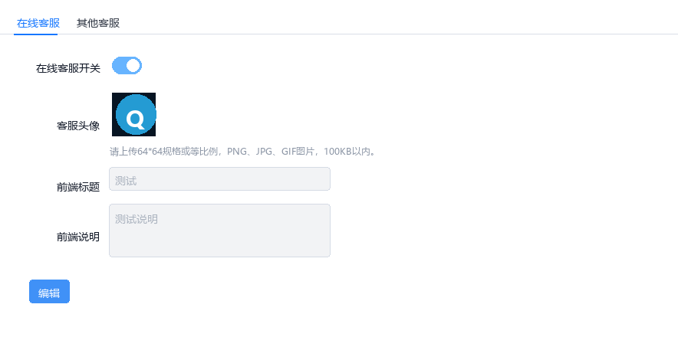
图22：客服配置-在线客服页签，用于维护前台在线客服入口。
- 在线客服开关：控制前台在线客服入口是否展示。启用后前台按当前头像、标题和说明展示入口；停用后用户侧不再显示该在线客服入口，需确认是否已有其他客服渠道兜底。
- 客服头像：上传前台展示的在线客服头像，建议使用 64*64 或等比例图片，支持 PNG、JPG、GIF，大小控制在 100KB 以内。编辑状态下可删除并重新上传。
- 前端标题：配置用户侧看到的客服入口标题，示例为“测试”。标题应简短明确，通常用于说明客服入口名称或服务类型。
- 前端说明：配置用户侧客服入口的说明文案，示例为“测试说明”。可说明服务范围、在线时间或联系前需要准备的信息。
- 编辑与保存：页面默认展示为只读状态，点击“编辑”后可修改头像、标题、说明和开关；保存前复核图片规格、文案语言和开关状态，取消则放弃本次调整。

其他客服
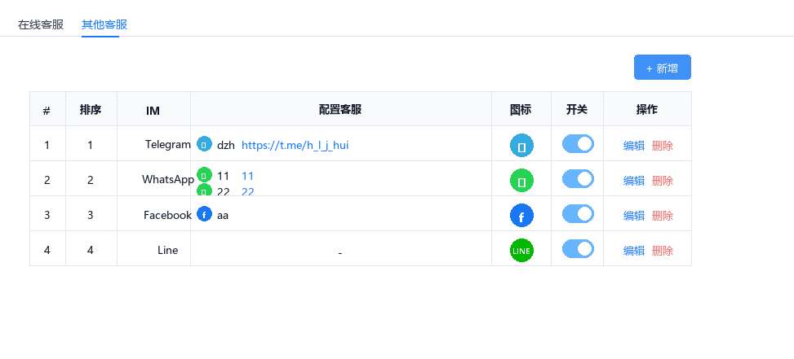
图23：客服配置-其他客服页签，用于维护 Telegram、WhatsApp、Facebook、Line 等 IM 客服。
- 新增：点击右上角“新增”打开其他客服配置弹窗，用于新增一个 IM 类型及其下属客服账号。新增前应确认同类客服是否已存在，避免前台重复展示。
- 排序：控制其他客服在前台或列表中的展示顺序，数字越小通常越靠前。调整排序后需检查重点渠道是否排在预期位置。
- IM：显示客服渠道类型，当前原型包含 Telegram、WhatsApp、Facebook、Line。不同 IM 对应不同图标和链接填写习惯。
- 配置客服：展示该 IM 下的客服昵称、链接及在线时间。单个 IM 可配置多名客服；若暂无客服账号，列表以“-”展示。
- 图标：展示该 IM 在前台使用的入口图标，需与 IM 类型保持一致，避免用户误点或识别错误。
- 开关：控制单个其他客服渠道是否启用。关闭后该渠道不应在用户侧展示；批量调整前需确认是否影响当前在线支持能力。
- 操作：“编辑”进入该行配置弹窗，可调整排序、IM、图标、客服明细和开关；“删除”用于移除该客服渠道，删除前应确认无前台正在使用的链接。

新增或编辑其他客服
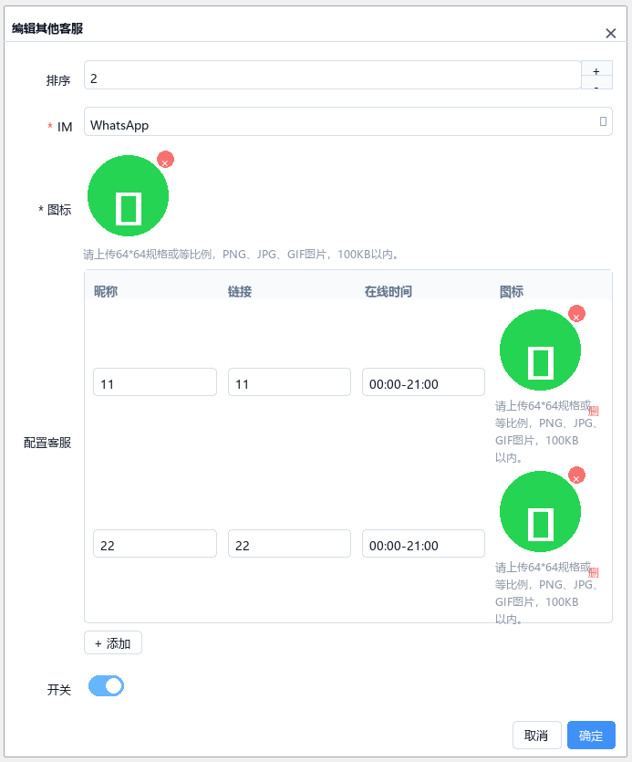
图24：编辑其他客服弹窗，用于维护 IM 渠道、图标、客服账号和在线时间。
- 弹窗标题：从列表点击“编辑”时标题显示“编辑其他客服”；点击“新增”时显示“新增其他客服”。可通过标题确认当前是在新增还是修改已有配置。
- 排序与 IM：排序为数字输入；IM 为必填下拉项，选择后应同步检查图标和客服明细中的图标是否一致。
- 图标上传：图标为必填项，使用 64*64 或等比例 PNG、JPG、GIF 图片，大小不超过 100KB。删除旧图标后需重新上传，避免保存后前台缺失入口图。
- 配置客服明细：每行维护一名客服，包括昵称、链接、在线时间、图标和删除操作。点击“添加”可增加一行；在线时间建议按 00:00-21:00 这类格式填写，便于用户判断可联系时段。
- 开关：控制当前 IM 渠道整体是否启用。即使客服明细已填写，开关关闭时前台也不应展示该渠道。
- 取消与确定：点击“取消”或右上角关闭不保存本次修改；点击“确定”保存弹窗内配置并回到其他客服列表，保存后应检查列表展示、开关状态和链接是否符合预期。

分享配置
- 页面介绍：用于处理“分享配置”相关后台业务，具体说明可在后续补充截图时继续细化。
- 常用操作：进入页面后先通过筛选条件定位数据或配置项，再执行页面支持的新增、编辑、启用、停用、审核、导出或查看详情等操作。
- 后续补充：按页面截图补齐关键字段、按钮说明、弹窗流程、保存校验和常见问题。

第三方登录配置
- 页面介绍：第三方登录配置用于维护站点登录相关的外部服务参数，包括自动注册开关，以及邮箱、Facebook、Whatsapp、Telegram、短信和 Google 等登录或验证服务。页面以配置卡片展示每个服务的启用状态、配置状态和关键参数，运营或技术人员可在上线前逐项核对。
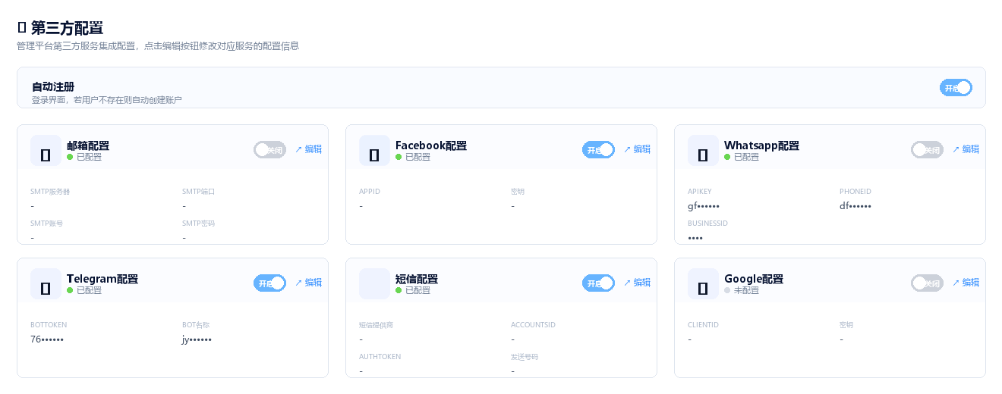
图：第三方登录配置页面概览。
- 自动注册：控制用户第一次打开网站时，是否自动创建账户。
- 配置卡片状态：每张卡片右上角提供启用/关闭开关和“编辑”入口，标题下方显示“已配置”或“未配置”。已配置代表至少存在有效参数；启用状态代表当前服务是否允许在前台登录或验证流程中使用。上线前不要只看“已配置”，还要核对开关是否处于预期状态。
- 邮箱配置：用于维护邮箱登录或邮件验证能力，字段包括 SMTP服务器、SMTP端口、SMTP账号、SMTP密码和发件人名称。保存前需确认服务器地址、端口、账号权限、密码或授权码、发件人名称与邮件服务商要求一致。
- Facebook配置：用于维护 Facebook 第三方登录参数，字段包括 AppId 和密钥。修改后应同步确认前台登录页展示、回调域名、应用状态和密钥是否匹配，避免用户点击 Facebook 登录后无法完成授权。
- Whatsapp配置：用于维护 Whatsapp 相关登录或消息验证参数，字段包括 ApiKey、PhoneId 和 BusinessId。该类参数通常与第三方 Business 后台绑定，保存后需用测试账号验证发送链路和号码归属是否正常。
- Telegram配置：用于维护 Telegram 登录或机器人验证参数，字段包括 BotToken 和 Bot名称。BotToken 属于敏感信息，页面展示时会做脱敏处理；更新后需确认机器人名称、Token、前台入口和回调配置一致。
- 短信配置：用于维护短信服务参数，字段包括短信提供商（twilio/mock）、AccountSID、AuthToken 和发送号码。生产站点应使用正式服务商参数；mock 仅适合联调或演示环境，切换前需确认不会影响真实用户验证码接收。
- Google配置：用于维护 Google 第三方登录参数，字段包括 ClientId 和密钥。保存后需检查前台域名、OAuth 应用配置、回调地址和启用状态，确保用户能够正常跳转授权并返回站点。
- 编辑与保存：点击某张卡片的“编辑”后，该卡片进入编辑态，可修改输入框和开关；点击“取消”放弃本次调整并恢复原展示值；点击“保存”将当前输入同步到展示态。涉及密钥、Token、AuthToken 等敏感字段时，保存前应由技术或运维人员复核来源，避免粘贴测试环境参数。
- 注意事项：第三方登录配置会直接影响前台用户登录、注册和验证链路。修改前应确认是否处于低峰期或有回滚方案；修改后至少验证前台入口是否展示、授权跳转是否成功、自动注册是否符合预期、未配置或关闭的服务是否不会被前台继续调用。
- 常见问题：若前台看不到某个第三方登录入口，优先检查该服务是否已配置、开关是否开启、登录模板是否展示对应入口；若点击后授权失败，优先检查 AppId、ClientId、Token、密钥、回调域名、第三方应用状态和当前站点域名是否一致。

支付通道配置
- 页面介绍：支付通道配置用于维护后台可用的在线支付平台，支持按支付通道筛选查询，查看通道类型、通道名称、代收渠道、代付渠道、货币类型、创建时间、状态、商户号、使用站点、备注等信息，并通过操作列进入修改或删除。
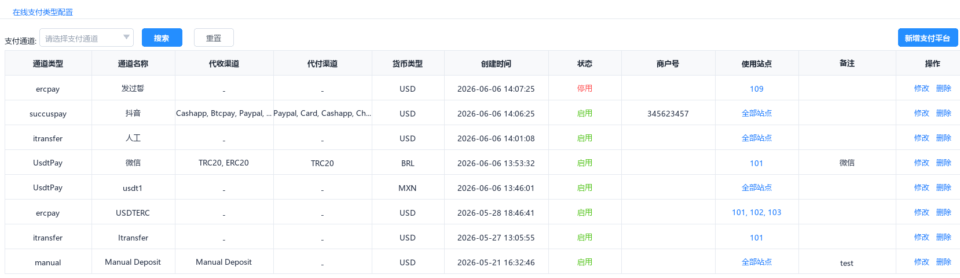
图：支付通道配置列表。
- 新增支付平台：点击“新增支付平台”后，在弹窗中选择支付通道、填写通道名称和货币类型；不同支付通道需要填写的参数略有差异，例如代收渠道、代付渠道、代收商户ID、代收商户Key、代付商户号、代付商户Key等，请根据页面展示的必填标识、占位提示和可选项逐项填写。
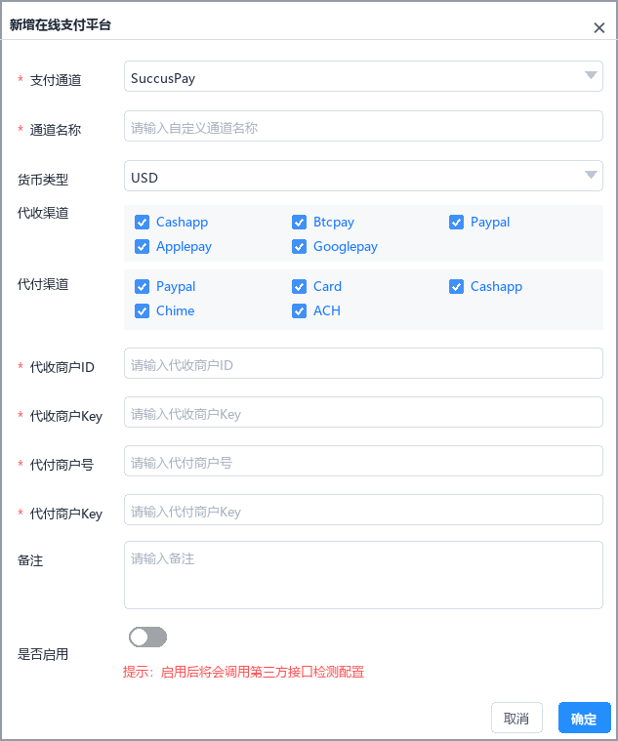
图：新增在线支付平台参数配置。
- 渠道选择：代收渠道和代付渠道以复选项方式配置，可按实际接入能力选择 Cashapp、Btcpay、Paypal、Applepay、Googlepay、Card、Chime、ACH 等选项；如某个通道不展示对应渠道或商户参数，表示该支付通道暂不需要填写该项。
- 启用配置：新增或编辑时可设置“是否启用”。启用后系统会调用第三方接口检测配置，需确认商户号、Key、渠道、币种、站点范围等信息正确，避免因参数错误导致支付通道不可用。
- 站点范围：列表中的“使用站点”用于确认该支付通道对哪些站点生效，显示“全部站点”时代表全部子站点可使用，显示站点编号时仅对指定站点生效。上线前应结合币种、通道状态和站点范围做复核。
- 常用操作：需要调整通道信息时点击“修改”，按页面提示补充或修正参数后确认保存；确认通道不再使用时再执行“删除”。删除前应先确认该通道没有正在使用的充值、提现或代付流程。
- 注意事项：支付通道参数以页面实时展示为准，不同支付通道、币种和渠道组合可能出现不同必填项；遇到保存失败、检测失败或前台无法支付时，优先检查必填参数、商户密钥、币种、启用状态、使用站点和第三方接口配置。

广告埋点配置
- 页面介绍：用于处理“广告埋点配置”相关后台业务，具体说明可在后续补充截图时继续细化。
- 常用操作：进入页面后先通过筛选条件定位数据或配置项，再执行页面支持的新增、编辑、启用、停用、审核、导出或查看详情等操作。
- 后续补充：按页面截图补齐关键字段、按钮说明、弹窗流程、保存校验和常见问题。

音乐管理

页面说明
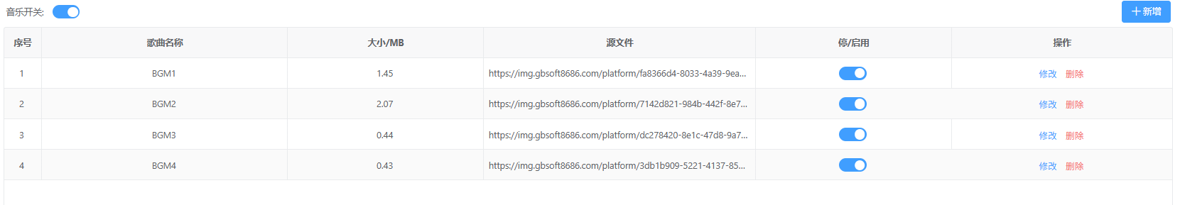
图：音乐管理列表，用于维护音乐开关、曲目状态和列表操作。
- 音乐管理用于维护客户端背景音乐或侧滑菜单音乐播放器中可播放的曲目。页面顶部提供“音乐开关”，用于统一控制客户端音乐播放功能；下方列表展示已上传的音乐文件，支持新增、修改、删除和单曲启用或停用。
- 当音乐开关关闭时，客户端音乐播放功能关闭，侧滑菜单中的音乐播放器不再展示。关闭前应确认当前站点是否仍需要背景音乐、活动音乐或用户侧音乐入口，避免影响前台体验。

列表字段
- 序号：显示当前音乐在列表中的顺序编号，用于快速核对曲目数量和位置。
- 歌曲名称：展示音乐名称，例如 BGM1、BGM2。名称建议简短清晰，便于运营人员识别用途或播放场景。
- 大小/MB：展示源文件大小，便于判断文件是否符合上传限制以及是否可能影响前台加载速度。
- 源文件：展示音乐文件地址。列表中较长地址会自动省略，核对文件时可结合修改入口或源文件管理记录确认完整链接。
- 停/启用：控制单首音乐是否参与前台展示或播放。启用后该曲目可被客户端使用；停用后该曲目不应继续出现在用户侧音乐播放列表中。
- 操作：提供“修改”和“删除”。修改用于调整歌曲名称、排序或重新上传文件；删除用于移除不再使用的曲目，删除前应确认该音乐没有被活动、页面或运营配置依赖。

新增音乐
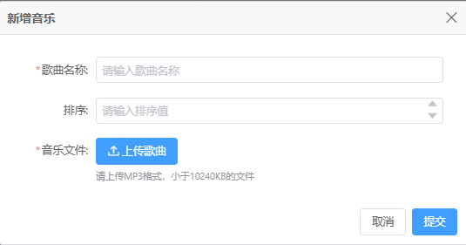
图：新增音乐弹窗，用于填写歌曲名称、排序并上传 MP3 文件。
- 点击右上角“新增”打开“新增音乐”弹窗，按页面提示填写歌曲名称、排序并上传音乐文件。带星号的歌曲名称和音乐文件为必填项，提交前应确认名称不重复、排序值符合展示顺序、文件格式和大小符合限制。
- 歌曲名称：填写后台列表和前台可能展示的曲目名称。建议使用统一命名规则，例如 BGM1、活动主题曲、首页背景音乐等。
- 排序：填写数字排序值，用于控制音乐在列表或前台播放器中的排列位置。数字规则以页面实际排序口径为准，保存后应回到列表确认顺序是否符合预期。
- 音乐文件：点击“上传歌曲”选择本地 MP3 文件。页面提示文件需为 MP3 格式且小于 10240KB；超过限制或格式不符时应重新压缩或转换后再上传。
- 提交与取消：点击“提交”保存新增音乐并回到列表；点击“取消”或右上角关闭不会保存本次填写内容。提交后应检查列表中歌曲名称、大小、源文件地址和启用状态是否正常。

修改、停用与删除
- 修改音乐：在列表操作列点击“修改”，进入编辑弹窗后可调整歌曲名称、排序或重新上传源文件。替换文件前应确认新文件试听正常、大小符合限制，并避免误覆盖线上正在使用的曲目。
- 启用或停用单曲：通过列表“停/启用”开关控制单首音乐状态。批量调整多首音乐前，应先确认全局音乐开关处于预期状态，否则单曲启用后用户侧也可能无法播放。
- 删除音乐：点击“删除”移除曲目。删除属于高影响操作，执行前应确认该歌曲不再用于前台播放、活动配置或运营素材；误删后通常需要重新上传文件并重新配置排序。

注意事项
- 音乐文件会影响用户侧加载和播放体验，建议控制文件大小、音量和时长，避免上传过大的 MP3 或音质异常文件。
- 新增或修改后应在前台对应入口做一次播放验证，重点检查播放器是否展示、歌曲是否能正常加载、切换曲目是否顺畅，以及关闭音乐开关后用户侧入口是否按预期隐藏。

五、运营中心

模块定位
本章节按后台真实菜单顺序整理，页面说明与后台左侧菜单保持一致，便于商户按菜单路径查找和操作。

页面说明

用户分群思维导图
- 页面介绍：用于处理“用户分群思维导图”相关后台业务，具体说明可在后续补充截图时继续细化。
- 常用操作：进入页面后先通过筛选条件定位数据或配置项，再执行页面支持的新增、编辑、启用、停用、审核、导出或查看详情等操作。
- 后续补充：按页面截图补齐关键字段、按钮说明、弹窗流程、保存校验和常见问题。

站点维护管理
- 页面介绍：用于处理“站点维护管理”相关后台业务，具体说明可在后续补充截图时继续细化。
- 常用操作：进入页面后先通过筛选条件定位数据或配置项，再执行页面支持的新增、编辑、启用、停用、审核、导出或查看详情等操作。
- 后续补充：按页面截图补齐关键字段、按钮说明、弹窗流程、保存校验和常见问题。

平台公告
- 页面介绍：用于处理“平台公告”相关后台业务，具体说明可在后续补充截图时继续细化。
- 常用操作：进入页面后先通过筛选条件定位数据或配置项，再执行页面支持的新增、编辑、启用、停用、审核、导出或查看详情等操作。
- 后续补充：按页面截图补齐关键字段、按钮说明、弹窗流程、保存校验和常见问题。

给平台提建议
- 页面介绍：用于处理“给平台提建议”相关后台业务，具体说明可在后续补充截图时继续细化。
- 常用操作：进入页面后先通过筛选条件定位数据或配置项，再执行页面支持的新增、编辑、启用、停用、审核、导出或查看详情等操作。
- 后续补充：按页面截图补齐关键字段、按钮说明、弹窗流程、保存校验和常见问题。

会员投诉列表
- 页面介绍：用于处理“会员投诉列表”相关后台业务，具体说明可在后续补充截图时继续细化。
- 常用操作：进入页面后先通过筛选条件定位数据或配置项，再执行页面支持的新增、编辑、启用、停用、审核、导出或查看详情等操作。
- 后续补充：按页面截图补齐关键字段、按钮说明、弹窗流程、保存校验和常见问题。

消息推送
- 页面介绍：用于处理“消息推送”相关后台业务，具体说明可在后续补充截图时继续细化。
- 常用操作：进入页面后先通过筛选条件定位数据或配置项，再执行页面支持的新增、编辑、启用、停用、审核、导出或查看详情等操作。
- 后续补充：按页面截图补齐关键字段、按钮说明、弹窗流程、保存校验和常见问题。

宣传管理
- 页面介绍：用于处理“宣传管理”相关后台业务，具体说明可在后续补充截图时继续细化。
- 常用操作：进入页面后先通过筛选条件定位数据或配置项，再执行页面支持的新增、编辑、启用、停用、审核、导出或查看详情等操作。
- 后续补充：按页面截图补齐关键字段、按钮说明、弹窗流程、保存校验和常见问题。

客服中心
- 页面介绍：用于处理“客服中心”相关后台业务，具体说明可在后续补充截图时继续细化。
- 常用操作：进入页面后先通过筛选条件定位数据或配置项，再执行页面支持的新增、编辑、启用、停用、审核、导出或查看详情等操作。
- 后续补充：按页面截图补齐关键字段、按钮说明、弹窗流程、保存校验和常见问题。

任务中心
- 页面介绍：用于处理“任务中心”相关后台业务，具体说明可在后续补充截图时继续细化。
- 常用操作：进入页面后先通过筛选条件定位数据或配置项，再执行页面支持的新增、编辑、启用、停用、审核、导出或查看详情等操作。
- 后续补充：按页面截图补齐关键字段、按钮说明、弹窗流程、保存校验和常见问题。

落地页管理
- 页面介绍：用于处理“落地页管理”相关后台业务，具体说明可在后续补充截图时继续细化。
- 常用操作：进入页面后先通过筛选条件定位数据或配置项，再执行页面支持的新增、编辑、启用、停用、审核、导出或查看详情等操作。
- 后续补充：按页面截图补齐关键字段、按钮说明、弹窗流程、保存校验和常见问题。

活动排行统计
- 页面介绍：用于处理“活动排行统计”相关后台业务，具体说明可在后续补充截图时继续细化。
- 常用操作：进入页面后先通过筛选条件定位数据或配置项，再执行页面支持的新增、编辑、启用、停用、审核、导出或查看详情等操作。
- 后续补充：按页面截图补齐关键字段、按钮说明、弹窗流程、保存校验和常见问题。

六、优惠活动

模块定位
本章节按后台真实菜单顺序整理，页面说明与后台左侧菜单保持一致，便于商户按菜单路径查找和操作。

页面说明

优惠活动列表
- 页面介绍：用于处理“优惠活动列表”相关后台业务，具体说明可在后续补充截图时继续细化。
- 常用操作：进入页面后先通过筛选条件定位数据或配置项，再执行页面支持的新增、编辑、启用、停用、审核、导出或查看详情等操作。
- 后续补充：按页面截图补齐关键字段、按钮说明、弹窗流程、保存校验和常见问题。

幸运转盘配置
- 页面介绍：用于处理“幸运转盘配置”相关后台业务，具体说明可在后续补充截图时继续细化。
- 常用操作：进入页面后先通过筛选条件定位数据或配置项，再执行页面支持的新增、编辑、启用、停用、审核、导出或查看详情等操作。
- 后续补充：按页面截图补齐关键字段、按钮说明、弹窗流程、保存校验和常见问题。

新增活动
- 页面介绍：用于处理“新增活动”相关后台业务，具体说明可在后续补充截图时继续细化。
- 常用操作：进入页面后先通过筛选条件定位数据或配置项，再执行页面支持的新增、编辑、启用、停用、审核、导出或查看详情等操作。
- 后续补充：按页面截图补齐关键字段、按钮说明、弹窗流程、保存校验和常见问题。

活动分析
- 页面介绍：用于处理“活动分析”相关后台业务，具体说明可在后续补充截图时继续细化。
- 常用操作：进入页面后先通过筛选条件定位数据或配置项，再执行页面支持的新增、编辑、启用、停用、审核、导出或查看详情等操作。
- 后续补充：按页面截图补齐关键字段、按钮说明、弹窗流程、保存校验和常见问题。

优惠数据报表
- 页面介绍：用于处理“优惠数据报表”相关后台业务，具体说明可在后续补充截图时继续细化。
- 常用操作：进入页面后先通过筛选条件定位数据或配置项，再执行页面支持的新增、编辑、启用、停用、审核、导出或查看详情等操作。
- 后续补充：按页面截图补齐关键字段、按钮说明、弹窗流程、保存校验和常见问题。

票券中心
- 页面介绍：用于处理“票券中心”相关后台业务，具体说明可在后续补充截图时继续细化。
- 常用操作：进入页面后先通过筛选条件定位数据或配置项，再执行页面支持的新增、编辑、启用、停用、审核、导出或查看详情等操作。
- 后续补充：按页面截图补齐关键字段、按钮说明、弹窗流程、保存校验和常见问题。

票券使用记录
- 页面介绍：用于处理“票券使用记录”相关后台业务，具体说明可在后续补充截图时继续细化。
- 常用操作：进入页面后先通过筛选条件定位数据或配置项，再执行页面支持的新增、编辑、启用、停用、审核、导出或查看详情等操作。
- 后续补充：按页面截图补齐关键字段、按钮说明、弹窗流程、保存校验和常见问题。

全局配置
- 页面介绍：用于处理“全局配置”相关后台业务，具体说明可在后续补充截图时继续细化。
- 常用操作：进入页面后先通过筛选条件定位数据或配置项，再执行页面支持的新增、编辑、启用、停用、审核、导出或查看详情等操作。
- 后续补充：按页面截图补齐关键字段、按钮说明、弹窗流程、保存校验和常见问题。

七、财务中心

模块定位
本章节按后台真实菜单顺序整理，页面说明与后台左侧菜单保持一致，便于商户按菜单路径查找和操作。

页面说明

会员提现设置
- 页面介绍：用于处理“会员提现设置”相关后台业务，具体说明可在后续补充截图时继续细化。
- 常用操作：进入页面后先通过筛选条件定位数据或配置项，再执行页面支持的新增、编辑、启用、停用、审核、导出或查看详情等操作。
- 后续补充：按页面截图补齐关键字段、按钮说明、弹窗流程、保存校验和常见问题。

会员充值配置
- 页面介绍：用于处理“会员充值配置”相关后台业务，具体说明可在后续补充截图时继续细化。
- 常用操作：进入页面后先通过筛选条件定位数据或配置项，再执行页面支持的新增、编辑、启用、停用、审核、导出或查看详情等操作。
- 后续补充：按页面截图补齐关键字段、按钮说明、弹窗流程、保存校验和常见问题。

充值订单列表
- 页面介绍：用于处理“充值订单列表”相关后台业务，具体说明可在后续补充截图时继续细化。
- 常用操作：进入页面后先通过筛选条件定位数据或配置项，再执行页面支持的新增、编辑、启用、停用、审核、导出或查看详情等操作。
- 后续补充：按页面截图补齐关键字段、按钮说明、弹窗流程、保存校验和常见问题。

提现订单列表
- 页面介绍：用于处理“提现订单列表”相关后台业务，具体说明可在后续补充截图时继续细化。
- 常用操作：进入页面后先通过筛选条件定位数据或配置项，再执行页面支持的新增、编辑、启用、停用、审核、导出或查看详情等操作。
- 后续补充：按页面截图补齐关键字段、按钮说明、弹窗流程、保存校验和常见问题。

提现风控审核
- 页面介绍：用于处理“提现风控审核”相关后台业务，具体说明可在后续补充截图时继续细化。
- 常用操作：进入页面后先通过筛选条件定位数据或配置项，再执行页面支持的新增、编辑、启用、停用、审核、导出或查看详情等操作。
- 后续补充：按页面截图补齐关键字段、按钮说明、弹窗流程、保存校验和常见问题。

支付通道数据
- 页面介绍：用于处理“支付通道数据”相关后台业务，具体说明可在后续补充截图时继续细化。
- 常用操作：进入页面后先通过筛选条件定位数据或配置项，再执行页面支持的新增、编辑、启用、停用、审核、导出或查看详情等操作。
- 后续补充：按页面截图补齐关键字段、按钮说明、弹窗流程、保存校验和常见问题。

人工加扣款
- 页面介绍：用于处理“人工加扣款”相关后台业务，具体说明可在后续补充截图时继续细化。
- 常用操作：进入页面后先通过筛选条件定位数据或配置项，再执行页面支持的新增、编辑、启用、停用、审核、导出或查看详情等操作。
- 后续补充：按页面截图补齐关键字段、按钮说明、弹窗流程、保存校验和常见问题。

账变记录
- 页面介绍：用于处理“账变记录”相关后台业务，具体说明可在后续补充截图时继续细化。
- 常用操作：进入页面后先通过筛选条件定位数据或配置项，再执行页面支持的新增、编辑、启用、停用、审核、导出或查看详情等操作。
- 后续补充：按页面截图补齐关键字段、按钮说明、弹窗流程、保存校验和常见问题。

资金账变类型
- 页面介绍：用于处理“资金账变类型”相关后台业务，具体说明可在后续补充截图时继续细化。
- 常用操作：进入页面后先通过筛选条件定位数据或配置项，再执行页面支持的新增、编辑、启用、停用、审核、导出或查看详情等操作。
- 后续补充：按页面截图补齐关键字段、按钮说明、弹窗流程、保存校验和常见问题。

打码管理
- 页面介绍：用于处理“打码管理”相关后台业务，具体说明可在后续补充截图时继续细化。
- 常用操作：进入页面后先通过筛选条件定位数据或配置项，再执行页面支持的新增、编辑、启用、停用、审核、导出或查看详情等操作。
- 后续补充：按页面截图补齐关键字段、按钮说明、弹窗流程、保存校验和常见问题。

八、数据报表

模块定位
本章节按后台真实菜单顺序整理，页面说明与后台左侧菜单保持一致，便于商户按菜单路径查找和操作。

页面说明

综合数据报表
- 页面介绍：用于处理“综合数据报表”相关后台业务，具体说明可在后续补充截图时继续细化。
- 常用操作：进入页面后先通过筛选条件定位数据或配置项，再执行页面支持的新增、编辑、启用、停用、审核、导出或查看详情等操作。
- 后续补充：按页面截图补齐关键字段、按钮说明、弹窗流程、保存校验和常见问题。

游戏人数据表
- 页面介绍：用于处理“游戏人数据表”相关后台业务，具体说明可在后续补充截图时继续细化。
- 常用操作：进入页面后先通过筛选条件定位数据或配置项，再执行页面支持的新增、编辑、启用、停用、审核、导出或查看详情等操作。
- 后续补充：按页面截图补齐关键字段、按钮说明、弹窗流程、保存校验和常见问题。

优惠数据报表
- 页面介绍：用于处理“优惠数据报表”相关后台业务，具体说明可在后续补充截图时继续细化。
- 常用操作：进入页面后先通过筛选条件定位数据或配置项，再执行页面支持的新增、编辑、启用、停用、审核、导出或查看详情等操作。
- 后续补充：按页面截图补齐关键字段、按钮说明、弹窗流程、保存校验和常见问题。

充值留存报表
- 页面介绍：用于处理“充值留存报表”相关后台业务，具体说明可在后续补充截图时继续细化。
- 常用操作：进入页面后先通过筛选条件定位数据或配置项，再执行页面支持的新增、编辑、启用、停用、审核、导出或查看详情等操作。
- 后续补充：按页面截图补齐关键字段、按钮说明、弹窗流程、保存校验和常见问题。

代理结算明细
- 页面介绍：用于处理“代理结算明细”相关后台业务，具体说明可在后续补充截图时继续细化。
- 常用操作：进入页面后先通过筛选条件定位数据或配置项，再执行页面支持的新增、编辑、启用、停用、审核、导出或查看详情等操作。
- 后续补充：按页面截图补齐关键字段、按钮说明、弹窗流程、保存校验和常见问题。

VIP数据统计
- 页面介绍：用于处理“VIP数据统计”相关后台业务，具体说明可在后续补充截图时继续细化。
- 常用操作：进入页面后先通过筛选条件定位数据或配置项，再执行页面支持的新增、编辑、启用、停用、审核、导出或查看详情等操作。
- 后续补充：按页面截图补齐关键字段、按钮说明、弹窗流程、保存校验和常见问题。

数据排行
- 页面介绍：用于处理“数据排行”相关后台业务，具体说明可在后续补充截图时继续细化。
- 常用操作：进入页面后先通过筛选条件定位数据或配置项，再执行页面支持的新增、编辑、启用、停用、审核、导出或查看详情等操作。
- 后续补充：按页面截图补齐关键字段、按钮说明、弹窗流程、保存校验和常见问题。

游戏记录
- 页面介绍：用于处理“游戏记录”相关后台业务，具体说明可在后续补充截图时继续细化。
- 常用操作：进入页面后先通过筛选条件定位数据或配置项，再执行页面支持的新增、编辑、启用、停用、审核、导出或查看详情等操作。
- 后续补充：按页面截图补齐关键字段、按钮说明、弹窗流程、保存校验和常见问题。

用户留存
- 页面介绍：用于处理“用户留存”相关后台业务，具体说明可在后续补充截图时继续细化。
- 常用操作：进入页面后先通过筛选条件定位数据或配置项，再执行页面支持的新增、编辑、启用、停用、审核、导出或查看详情等操作。
- 后续补充：按页面截图补齐关键字段、按钮说明、弹窗流程、保存校验和常见问题。

用户分析
- 页面介绍：用于处理“用户分析”相关后台业务，具体说明可在后续补充截图时继续细化。
- 常用操作：进入页面后先通过筛选条件定位数据或配置项，再执行页面支持的新增、编辑、启用、停用、审核、导出或查看详情等操作。
- 后续补充：按页面截图补齐关键字段、按钮说明、弹窗流程、保存校验和常见问题。

LTV
- 页面介绍：用于处理“LTV”相关后台业务，具体说明可在后续补充截图时继续细化。
- 常用操作：进入页面后先通过筛选条件定位数据或配置项，再执行页面支持的新增、编辑、启用、停用、审核、导出或查看详情等操作。
- 后续补充：按页面截图补齐关键字段、按钮说明、弹窗流程、保存校验和常见问题。

活动统计报表
- 页面介绍：用于处理“活动统计报表”相关后台业务，具体说明可在后续补充截图时继续细化。
- 常用操作：进入页面后先通过筛选条件定位数据或配置项，再执行页面支持的新增、编辑、启用、停用、审核、导出或查看详情等操作。
- 后续补充：按页面截图补齐关键字段、按钮说明、弹窗流程、保存校验和常见问题。

充值分布表
- 页面介绍：用于处理“充值分布表”相关后台业务，具体说明可在后续补充截图时继续细化。
- 常用操作：进入页面后先通过筛选条件定位数据或配置项，再执行页面支持的新增、编辑、启用、停用、审核、导出或查看详情等操作。
- 后续补充：按页面截图补齐关键字段、按钮说明、弹窗流程、保存校验和常见问题。

任务统计报表
- 页面介绍：用于处理“任务统计报表”相关后台业务，具体说明可在后续补充截图时继续细化。
- 常用操作：进入页面后先通过筛选条件定位数据或配置项，再执行页面支持的新增、编辑、启用、停用、审核、导出或查看详情等操作。
- 后续补充：按页面截图补齐关键字段、按钮说明、弹窗流程、保存校验和常见问题。

用户分群查询
- 页面介绍：用于处理“用户分群查询”相关后台业务，具体说明可在后续补充截图时继续细化。
- 常用操作：进入页面后先通过筛选条件定位数据或配置项，再执行页面支持的新增、编辑、启用、停用、审核、导出或查看详情等操作。
- 后续补充：按页面截图补齐关键字段、按钮说明、弹窗流程、保存校验和常见问题。

九、游戏中心

模块定位
本章节按后台真实菜单顺序整理，页面说明与后台左侧菜单保持一致，便于商户按菜单路径查找和操作。

页面说明

推荐频道管理
- 页面介绍：用于处理“推荐频道管理”相关后台业务，具体说明可在后续补充截图时继续细化。
- 常用操作：进入页面后先通过筛选条件定位数据或配置项，再执行页面支持的新增、编辑、启用、停用、审核、导出或查看详情等操作。
- 后续补充：按页面截图补齐关键字段、按钮说明、弹窗流程、保存校验和常见问题。

游戏类型设置
- 页面介绍：用于处理“游戏类型设置”相关后台业务，具体说明可在后续补充截图时继续细化。
- 常用操作：进入页面后先通过筛选条件定位数据或配置项，再执行页面支持的新增、编辑、启用、停用、审核、导出或查看详情等操作。
- 后续补充：按页面截图补齐关键字段、按钮说明、弹窗流程、保存校验和常见问题。

游戏频道管理
- 页面介绍：用于处理“游戏频道管理”相关后台业务，具体说明可在后续补充截图时继续细化。
- 常用操作：进入页面后先通过筛选条件定位数据或配置项，再执行页面支持的新增、编辑、启用、停用、审核、导出或查看详情等操作。
- 后续补充：按页面截图补齐关键字段、按钮说明、弹窗流程、保存校验和常见问题。

子游戏列表
- 页面介绍：用于处理“子游戏列表”相关后台业务，具体说明可在后续补充截图时继续细化。
- 常用操作：进入页面后先通过筛选条件定位数据或配置项，再执行页面支持的新增、编辑、启用、停用、审核、导出或查看详情等操作。
- 后续补充：按页面截图补齐关键字段、按钮说明、弹窗流程、保存校验和常见问题。

游戏统计
- 页面介绍：用于处理“游戏统计”相关后台业务，具体说明可在后续补充截图时继续细化。
- 常用操作：进入页面后先通过筛选条件定位数据或配置项，再执行页面支持的新增、编辑、启用、停用、审核、导出或查看详情等操作。
- 后续补充：按页面截图补齐关键字段、按钮说明、弹窗流程、保存校验和常见问题。

游戏厂商统计
- 页面介绍：用于处理“游戏厂商统计”相关后台业务，具体说明可在后续补充截图时继续细化。
- 常用操作：进入页面后先通过筛选条件定位数据或配置项，再执行页面支持的新增、编辑、启用、停用、审核、导出或查看详情等操作。
- 后续补充：按页面截图补齐关键字段、按钮说明、弹窗流程、保存校验和常见问题。

十、用户管理

模块定位
本章节按后台真实菜单顺序整理，页面说明与后台左侧菜单保持一致，便于商户按菜单路径查找和操作。

页面说明

在线玩家列表
- 页面介绍：用于处理“在线玩家列表”相关后台业务，具体说明可在后续补充截图时继续细化。
- 常用操作：进入页面后先通过筛选条件定位数据或配置项，再执行页面支持的新增、编辑、启用、停用、审核、导出或查看详情等操作。
- 后续补充：按页面截图补齐关键字段、按钮说明、弹窗流程、保存校验和常见问题。

所有会员
- 页面介绍：用于处理“所有会员”相关后台业务，具体说明可在后续补充截图时继续细化。
- 常用操作：进入页面后先通过筛选条件定位数据或配置项，再执行页面支持的新增、编辑、启用、停用、审核、导出或查看详情等操作。
- 后续补充：按页面截图补齐关键字段、按钮说明、弹窗流程、保存校验和常见问题。

VIP设置
- 页面介绍：用于处理“VIP设置”相关后台业务，具体说明可在后续补充截图时继续细化。
- 常用操作：进入页面后先通过筛选条件定位数据或配置项，再执行页面支持的新增、编辑、启用、停用、审核、导出或查看详情等操作。
- 后续补充：按页面截图补齐关键字段、按钮说明、弹窗流程、保存校验和常见问题。

有奖反馈
- 页面介绍：用于处理“有奖反馈”相关后台业务，具体说明可在后续补充截图时继续细化。
- 常用操作：进入页面后先通过筛选条件定位数据或配置项，再执行页面支持的新增、编辑、启用、停用、审核、导出或查看详情等操作。
- 后续补充：按页面截图补齐关键字段、按钮说明、弹窗流程、保存校验和常见问题。

十一、代理中心

模块定位
本章节按后台真实菜单顺序整理，页面说明与后台左侧菜单保持一致，便于商户按菜单路径查找和操作。

页面说明

代理列表
- 页面介绍：用于处理“代理列表”相关后台业务，具体说明可在后续补充截图时继续细化。
- 常用操作：进入页面后先通过筛选条件定位数据或配置项，再执行页面支持的新增、编辑、启用、停用、审核、导出或查看详情等操作。
- 后续补充：按页面截图补齐关键字段、按钮说明、弹窗流程、保存校验和常见问题。

代理配置
- 页面介绍：用于处理“代理配置”相关后台业务，具体说明可在后续补充截图时继续细化。
- 常用操作：进入页面后先通过筛选条件定位数据或配置项，再执行页面支持的新增、编辑、启用、停用、审核、导出或查看详情等操作。
- 后续补充：按页面截图补齐关键字段、按钮说明、弹窗流程、保存校验和常见问题。

代理领取记录
- 页面介绍：用于处理“代理领取记录”相关后台业务，具体说明可在后续补充截图时继续细化。
- 常用操作：进入页面后先通过筛选条件定位数据或配置项，再执行页面支持的新增、编辑、启用、停用、审核、导出或查看详情等操作。
- 后续补充：按页面截图补齐关键字段、按钮说明、弹窗流程、保存校验和常见问题。

代理数据查询
- 页面介绍：用于处理“代理数据查询”相关后台业务，具体说明可在后续补充截图时继续细化。
- 常用操作：进入页面后先通过筛选条件定位数据或配置项，再执行页面支持的新增、编辑、启用、停用、审核、导出或查看详情等操作。
- 后续补充：按页面截图补齐关键字段、按钮说明、弹窗流程、保存校验和常见问题。

十二、风险中心

模块定位
本章节按后台真实菜单顺序整理，页面说明与后台左侧菜单保持一致，便于商户按菜单路径查找和操作。

页面说明

黑名单
- 页面介绍：用于处理“黑名单”相关后台业务，具体说明可在后续补充截图时继续细化。
- 常用操作：进入页面后先通过筛选条件定位数据或配置项，再执行页面支持的新增、编辑、启用、停用、审核、导出或查看详情等操作。
- 后续补充：按页面截图补齐关键字段、按钮说明、弹窗流程、保存校验和常见问题。

刷子监控
- 页面介绍：用于处理“刷子监控”相关后台业务，具体说明可在后续补充截图时继续细化。
- 常用操作：进入页面后先通过筛选条件定位数据或配置项，再执行页面支持的新增、编辑、启用、停用、审核、导出或查看详情等操作。
- 后续补充：按页面截图补齐关键字段、按钮说明、弹窗流程、保存校验和常见问题。

游戏获利监控
- 页面介绍：用于处理“游戏获利监控”相关后台业务，具体说明可在后续补充截图时继续细化。
- 常用操作：进入页面后先通过筛选条件定位数据或配置项，再执行页面支持的新增、编辑、启用、停用、审核、导出或查看详情等操作。
- 后续补充：按页面截图补齐关键字段、按钮说明、弹窗流程、保存校验和常见问题。

十三、商户中心

模块定位
本章节按后台真实菜单顺序整理，页面说明与后台左侧菜单保持一致，便于商户按菜单路径查找和操作。

页面说明

商户信息
- 页面介绍：用于处理“商户信息”相关后台业务，具体说明可在后续补充截图时继续细化。
- 常用操作：进入页面后先通过筛选条件定位数据或配置项，再执行页面支持的新增、编辑、启用、停用、审核、导出或查看详情等操作。
- 后续补充：按页面截图补齐关键字段、按钮说明、弹窗流程、保存校验和常见问题。

商户充值
- 页面介绍：用于处理“商户充值”相关后台业务，具体说明可在后续补充截图时继续细化。
- 常用操作：进入页面后先通过筛选条件定位数据或配置项，再执行页面支持的新增、编辑、启用、停用、审核、导出或查看详情等操作。
- 后续补充：按页面截图补齐关键字段、按钮说明、弹窗流程、保存校验和常见问题。

充值记录
- 页面介绍：用于处理“充值记录”相关后台业务，具体说明可在后续补充截图时继续细化。
- 常用操作：进入页面后先通过筛选条件定位数据或配置项，再执行页面支持的新增、编辑、启用、停用、审核、导出或查看详情等操作。
- 后续补充：按页面截图补齐关键字段、按钮说明、弹窗流程、保存校验和常见问题。

商户账变记录
- 页面介绍：用于处理“商户账变记录”相关后台业务，具体说明可在后续补充截图时继续细化。
- 常用操作：进入页面后先通过筛选条件定位数据或配置项，再执行页面支持的新增、编辑、启用、停用、审核、导出或查看详情等操作。
- 后续补充：按页面截图补齐关键字段、按钮说明、弹窗流程、保存校验和常见问题。

商户账单
- 页面介绍：用于处理“商户账单”相关后台业务，具体说明可在后续补充截图时继续细化。
- 常用操作：进入页面后先通过筛选条件定位数据或配置项，再执行页面支持的新增、编辑、启用、停用、审核、导出或查看详情等操作。
- 后续补充：按页面截图补齐关键字段、按钮说明、弹窗流程、保存校验和常见问题。

十四、埋点配置

模块定位
本章节按后台真实菜单顺序整理，页面说明与后台左侧菜单保持一致，便于商户按菜单路径查找和操作。

页面说明

埋点统计
- 页面介绍：用于处理“埋点统计”相关后台业务，具体说明可在后续补充截图时继续细化。
- 常用操作：进入页面后先通过筛选条件定位数据或配置项，再执行页面支持的新增、编辑、启用、停用、审核、导出或查看详情等操作。
- 后续补充：按页面截图补齐关键字段、按钮说明、弹窗流程、保存校验和常见问题。

会话列表
- 页面介绍：用于处理“会话列表”相关后台业务，具体说明可在后续补充截图时继续细化。
- 常用操作：进入页面后先通过筛选条件定位数据或配置项，再执行页面支持的新增、编辑、启用、停用、审核、导出或查看详情等操作。
- 后续补充：按页面截图补齐关键字段、按钮说明、弹窗流程、保存校验和常见问题。

事件流水
- 页面介绍：用于处理“事件流水”相关后台业务，具体说明可在后续补充截图时继续细化。
- 常用操作：进入页面后先通过筛选条件定位数据或配置项，再执行页面支持的新增、编辑、启用、停用、审核、导出或查看详情等操作。
- 后续补充：按页面截图补齐关键字段、按钮说明、弹窗流程、保存校验和常见问题。

十五、人事中心

模块定位
本章节按后台真实菜单顺序整理，页面说明与后台左侧菜单保持一致，便于商户按菜单路径查找和操作。

页面说明

账号管理
- 页面介绍：用于处理“账号管理”相关后台业务，具体说明可在后续补充截图时继续细化。
- 常用操作：进入页面后先通过筛选条件定位数据或配置项，再执行页面支持的新增、编辑、启用、停用、审核、导出或查看详情等操作。
- 后续补充：按页面截图补齐关键字段、按钮说明、弹窗流程、保存校验和常见问题。

日志管理
- 页面说明：日志管理用于查看后台账号登录、操作和系统异常相关记录。

管理员登录日志
- 页面介绍：用于处理“管理员登录日志”相关后台业务，具体说明可在后续补充截图时继续细化。
- 常用操作：进入页面后先通过筛选条件定位数据或配置项，再执行页面支持的新增、编辑、启用、停用、审核、导出或查看详情等操作。
- 后续补充：按页面截图补齐关键字段、按钮说明、弹窗流程、保存校验和常见问题。

管理员操作日志
- 页面介绍：用于处理“管理员操作日志”相关后台业务，具体说明可在后续补充截图时继续细化。
- 常用操作：进入页面后先通过筛选条件定位数据或配置项，再执行页面支持的新增、编辑、启用、停用、审核、导出或查看详情等操作。
- 后续补充：按页面截图补齐关键字段、按钮说明、弹窗流程、保存校验和常见问题。

系统异常日志
- 页面介绍：用于处理“系统异常日志”相关后台业务，具体说明可在后续补充截图时继续细化。
- 常用操作：进入页面后先通过筛选条件定位数据或配置项，再执行页面支持的新增、编辑、启用、停用、审核、导出或查看详情等操作。
- 后续补充：按页面截图补齐关键字段、按钮说明、弹窗流程、保存校验和常见问题。

十六、典型业务流程

新站点上线流程
- 进入站点配置，完成模板管理、站点配置、品牌、域名、客服、分享、登录和支付相关配置。
- 检查首页、登录、充值、客服、活动入口和分享入口。
- 上线后通过首页看板、数据报表和异常日志观察运行状态。

发布活动流程
- 进入优惠活动，创建或编辑活动规则。
- 检查活动展示入口、票券或任务关联、预算、领取限制和目标人群。
- 上线后通过活动报表、优惠数据报表和用户分析跟踪效果。

处理提现流程
- 进入财务中心的提现订单列表，筛选待审核或处理中订单。
- 核对会员、金额、账户、打码、风控提示和历史资金记录。
- 无异常时通过；存在风险时转入提现风控审核或驳回，并填写处理原因。

排查用户资金问题
- 进入用户管理定位会员，或进入财务中心账变记录筛选会员账号。
- 结合充值订单、提现订单、人工加扣款和账变记录核对完整资金链路。
- 需要追责时进入人事中心的管理员操作日志查询相关操作。

查看活动效果
- 固定活动名称、统计时间和渠道范围。
- 查看优惠活动、数据报表中的活动相关报表。
- 结合用户分析、充值分布、留存和 LTV 判断活动质量。

十七、常见问题与排查

登录后看不到菜单
确认账号状态、所选角色、站点范围和该角色是否包含对应菜单。

列表查不到数据
检查时间范围、状态、账号、渠道等筛选条件，必要时重置后重新查询。

配置保存后未生效
确认配置状态、生效时间、适用范围、缓存和当前操作站点。

订单状态异常
查看订单详情，结合支付通道数据、账变记录、操作日志和异常日志核对。

报表数据不一致
确认统计时间、时区、口径、筛选条件和数据延迟。

需要追踪误操作
进入人事中心的管理员操作日志，按账号、时间、模块、对象和操作类型筛选。

